DOKUMEN

PENGUJIAN PERANGKAT LUNAK

“APLIKASI PUSTAKANESIA”

Aplikasi Inventaris Perpustakaan Untuk:

Kantor Pusat PT Penerbit Erlangga Jakarta

Dipersiapkan oleh:

Yohanes Dimas Pratama (Ketua) – A11.2021.13254

Muhammad Fadhil Wijanarko – A11.2021.13278

Muhammad Naufal Romadhanu – A11.2021.13908

Fakultas Ilmu Komputer

Teknik Informatika

Universitas Dian Nuswantoro

|  |  |  |  |  |
| --- | --- | --- | --- | --- |
|  | **Jurusan Teknik Informatika UDINUS** | **Nama Dokumen** | | **Halaman** |
| ***DokPengujian-01*** | | **9** |
| **Revisi** |  | Tanggal Rilis: 1 Juli 2024 |

# DAFTAR PERUBAHAN

|  |  |
| --- | --- |
| **Revisi** | **Deskripsi** |
| **A** |  |
| **B** |  |
| **C** |  |
| **D** |  |
| **E** |  |
| **F** |  |
| **G** |  |

|  |  |  |  |  |  |  |  |
| --- | --- | --- | --- | --- | --- | --- | --- |
| INDEX TGL | - | A | B | C | D | E | F |
| Ditulis oleh | Dimas Pratama |  |  |  |  |  |  |
| Diperiksa oleh | Danang Wahyu |  |  |  |  |  |  |
| Disetujui oleh | Danang Wahyu |  |  |  |  |  |  |

|  |  |  |
| --- | --- | --- |
| **Teknik Informatika UDINUS** | **DokPengujian-01** | **Halaman 2 dari 9** |
| Template dokumen ini dan informasi yang dimilikinya adalah milik Teknik Informatika Universitas Dian Nuswantoro | | |

Daftar Isi

DAFTAR PERUBAHAN 2

1. Pendahuluan 4

2. Metode Pengujian Perangkat Lunak 5

2.1 Metode Black Box 5

2.1.1 Modul Menambah Anggota Perpustakaan 5

2.1.2 Modul Mengganti Informasi Profil 5

2.1.3 Modul Membuat Kategori Buku 5

2.1.4 Modul Membaca Buku 5

2.2 Metode White Box 6

2.2.1 Modul Menambah Anggota Perpustakaan 6

2.2.2 Modul Mengganti Informasi Profil 7

2.2.3 Modul Membuat Kategori Buku 8

2.2.4 Modul Membaca Buku 8

# Pendahuluan

Pengujian aplikasi perpustakaan digital merupakan tahap kritis dalam pengembangan untuk memastikan bahwa aplikasi berfungsi sesuai yang diharapkan, memberikan pengalaman pengguna yang lancar, dan menjaga keamanan serta kehandalan sistem secara menyeluruh. Dalam proses pengujian ini, kami mengadopsi dua pendekatan utama, yaitu blackbox dan whitebox.

Pendekatan blackbox memusatkan perhatian pada pengujian dari perspektif pengguna akhir tanpa memperhatikan detail struktur atau kode internal aplikasi. Fokus utamanya adalah pada fungsionalitas yang terlihat dari luar, seperti interaksi antarmuka pengguna, navigasi, operasi dasar, dan respons sistem terhadap input yang berbeda. Tujuan dari pendekatan ini adalah untuk mengidentifikasi masalah pengguna yang mungkin terjadi, seperti kesalahan logika, antarmuka yang tidak responsif, atau fungsi yang tidak sesuai dengan spesifikasi yang diharapkan.

Sementara itu, pendekatan whitebox melibatkan pemeriksaan lebih dalam terhadap struktur internal aplikasi perpustakaan digital. Ini mencakup analisis kode sumber, pengujian unit, dan integrasi sistem untuk memvalidasi keakuratan logika aplikasi, kinerja algoritma, dan efisiensi penggunaan sumber daya. Dengan memahami secara mendalam bagaimana aplikasi beroperasi di tingkat kode, kami dapat mengidentifikasi potensi kelemahan dalam implementasi, optimasi kinerja, serta memastikan bahwa aplikasi mematuhi standar keamanan dan praktik pengembangan yang direkomendasikan.

Kombinasi dari kedua pendekatan ini memungkinkan kami untuk menyelidiki aplikasi perpustakaan digital dari berbagai sudut pandang, meminimalkan risiko kesalahan, dan memastikan bahwa aplikasi siap untuk dilepas ke lingkungan produksi. Selain itu, kami akan merancang dan menjalankan skenario pengujian yang komprehensif, meliputi berbagai aspek seperti pengelolaan basis data, keamanan informasi, interoperabilitas dengan sistem lain, dan penggunaan aplikasi dalam skala yang berbeda.

Dengan demikian, kami bertujuan untuk tidak hanya memenuhi harapan fungsional dan teknis, tetapi juga memberikan pengalaman pengguna yang superior dalam penggunaan aplikasi perpustakaan digital ini, mengoptimalkan kinerja aplikasi secara keseluruhan, serta memastikan bahwa aplikasi memenuhi standar keandalan dan keamanan yang tinggi.

# Metode Pengujian Perangkat Lunak

## 2.1 Metode Black Box

### 2.1.1 Modul Menambah Anggota Perpustakaan

|  |  |  |  |
| --- | --- | --- | --- |
| Test Case | Expected Result | Result Test | Status |
| Pustakawan menekan menu tambah anggota | Form untuk tambah anggota baru ditampilkan. | Form ditampilkan dengan benar. | Passed |
| Pustakawan mengisi form sesuai aturan | Data anggota berhasil tersimpan ke dalam sistem. | Data tersimpan dengan sukses. | Passed |
| Pustakawan belum mengisi semua field pada form | Registrasi tidak dapat diselesaikan dan ada notifikasi kesalahan untuk mengisi semua field. | Ditampilkan notifikasi "Field tidak boleh kosong". | Passed |
| Pustakawan mengisi password dengan kurang dari 8 karakter | Halaman memuat ulang dengan peringatan untuk mengisi password sesuai aturan. | Halaman memuat ulang dengan ditampilkan notifikasi "Password minimal harus 8 karakter". | Passed |

### 2.1.2 Modul Mengganti Informasi Profil

|  |  |  |  |
| --- | --- | --- | --- |
| Test Case | Expected Result | Result Test | Status |
| Pustakawan dan anggota menekan tombol profil | Detail profil pengguna dan menu edit profil ditampilkan. | Detail profil dan menu edit profil ditampilkan. | Passed |
| Pustakawan menekan menu edit profil | Form untuk mengganti informasi profil ditampilkan. | Form edit profil ditampilkan. | Passed |
| Pustakawan dan anggota mengganti field sesuai aturan | Data profil berhasil diganti atau tersimpan. Notifikasi "berhasil mengubah profil" ditampilkan. | Ditampilkan notifikasi "Data berhasil disimpan" | Passed |
| Pustakawan dan anggota mengosongkan salah satu field | Data tidak dapat disimpan dan notifikasi bahwa field tidak boleh kosong ditampilkan. | "Field tidak boleh kosong." | Passed |

### 2.1.3 Modul Membuat Kategori Buku

|  |  |  |  |
| --- | --- | --- | --- |
| Test Case | Expected Result | Result Test | Status |
| Pustakawan menekan menu tambah kategori | Form untuk membuat kategori buku baru ditampilkan. | Form ditampilkan dengan benar. | Passed |
| Pustakawan hanya mengisi nama kategori | Data kategori tersimpan dengan nama kategori yang diisi, dan deskripsi "Tidak ada deskripsi". | Data tersimpan dengan ditampilkan notifikasi "Tidak ada deskripsi". | Passed |
| Pustakawan hanya mengisi deskripsi | Data tidak tersimpan dan ada notifikasi kesalahan untuk mengisi nama kategori. | Ditampilkan notifikasi "Nama kategori tidak boleh kosong." | Passed |
| Pustakawan mengisi nama kategori kurang dari dua karakter | Data tidak tersimpan dan ada notifikasi kesalahan untuk nama kategori kurang dari 2 karakter. | Ditampilkan notifikasi "Nama kategori minimal harus 2 karakter." | Passed |

### 2.1.4 Modul Membaca Buku

|  |  |  |  |
| --- | --- | --- | --- |
| Test Case | Expected Result | Result Test | Status |
| Anggota menekan menu lihat semua buku | List buku ditampilkan. | List buku ditampilkan dengan benar. | Passed |
| Anggota menekan menu detail buku pada kolom list buku | Halaman detail buku yang dapat dibaca ditampilkan. | Halaman detail buku muncul. | Passed |
| Anggota menekan kolom pencarian untuk mencari buku | Sistem mencari buku berdasarkan indeks huruf. Jika ditemukan, buku ditampilkan. Jika tidak, notifikasi "tidak ada buku" ditampilkan. | Buku yang dicari ditampilkan atau ditampilkan notifikasi "tidak ada buku". | Passed |

## 2.2 Metode White Box

### 2.2.1 Modul Menambah Anggota Perpustakaan

Basis Path:

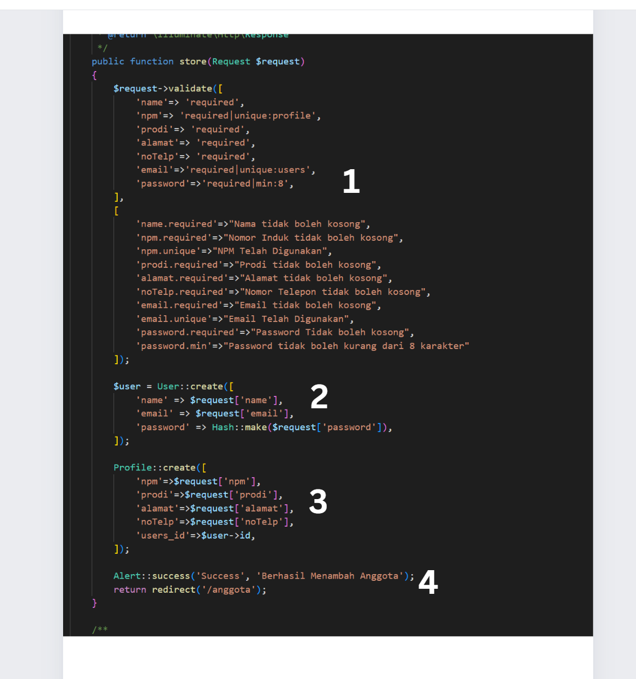

Analyst Cyclomatic Complexity:



* E = 3

N = 4

* V(G) = E – N + 2

V(G) = 3 − 4 + 2 = 1

* Basis Path:

1 -> 2 -> 3 -> 4

### 2.2.2 Modul Mengganti Informasi Profil

Basis Path:

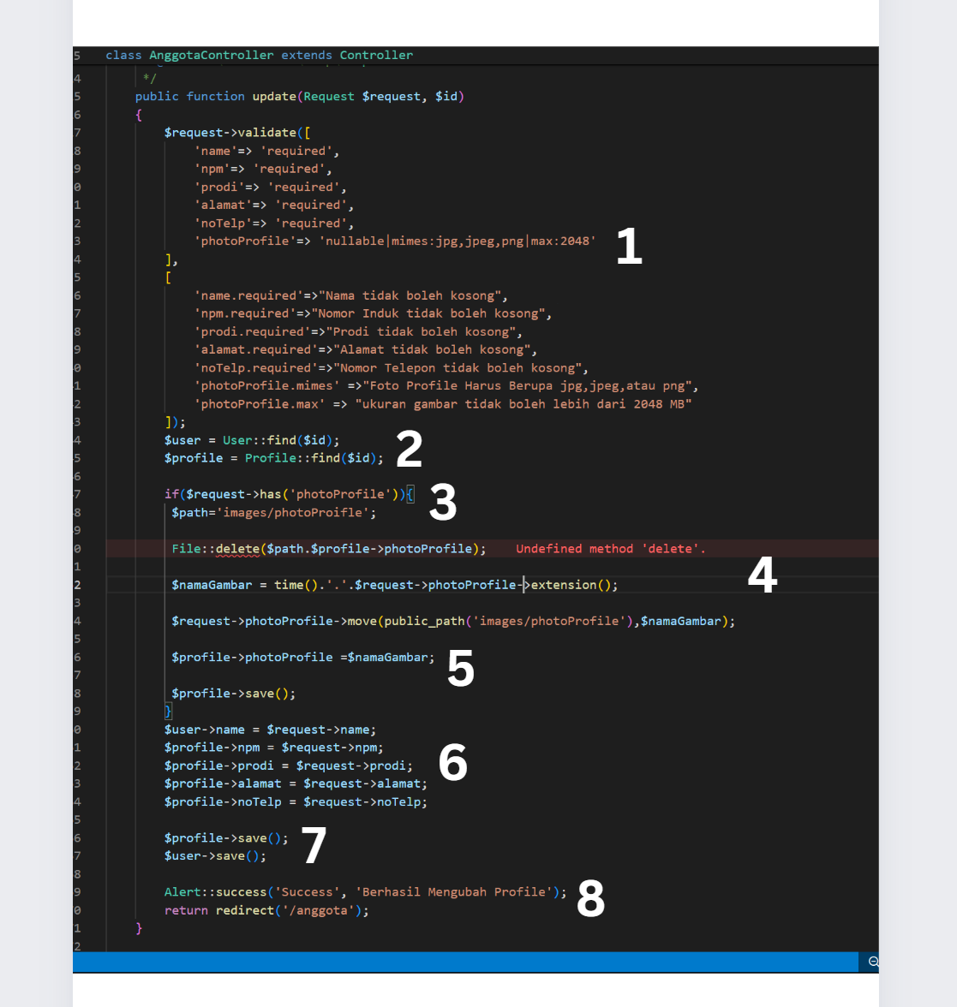

Analyst Cyclomatic Complexity:

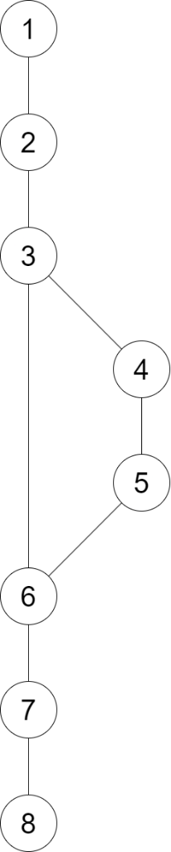

* E = 8

N = 8

* V(G) = E – N + 2

V(G) = 8 – 8 + 2 = 2

* Basis Path:

1 -> 2 -> 3 -> 6 -> 7 -> 8

1 -> 2 -> 3 -> 4 -> 5 -> 6 -> 7 -> 8

### 2.2.3 Modul Membuat Kategori Buku

Basis Path:

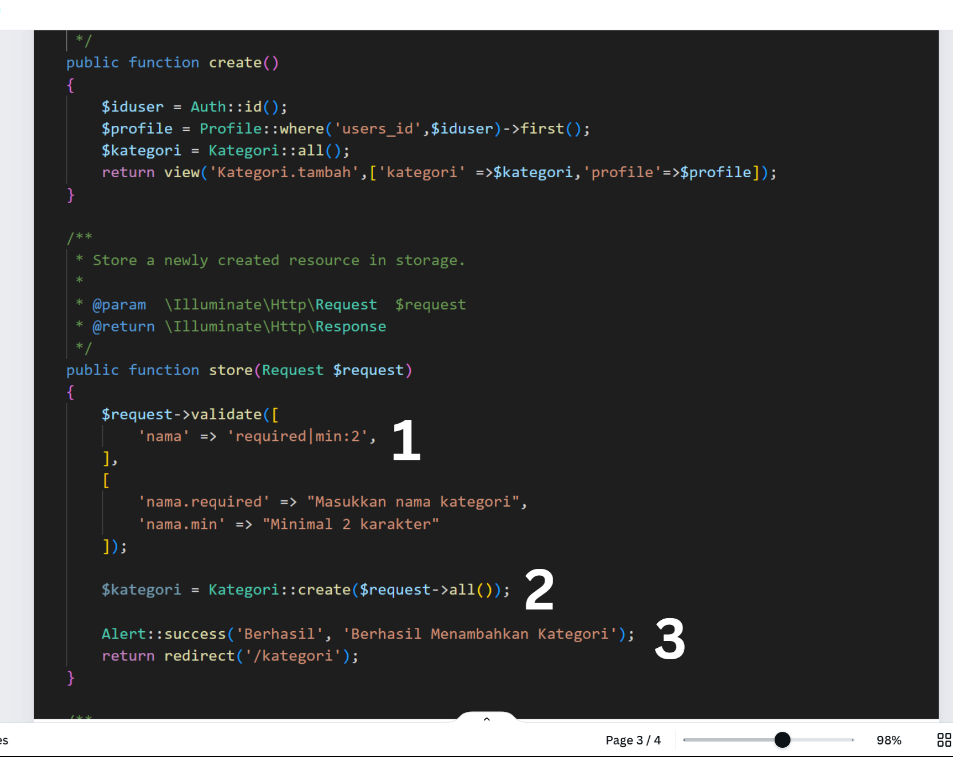

Analyst Cyclomatic Complexity:



* E = 2

N = 3

* V(G) = E – N + 2

V(G) = 2 – 3 + 2 = 1

* Basis Path:

1 -> 2 -> 3

### 2.2.4 Modul Membaca Buku

Basis Path:

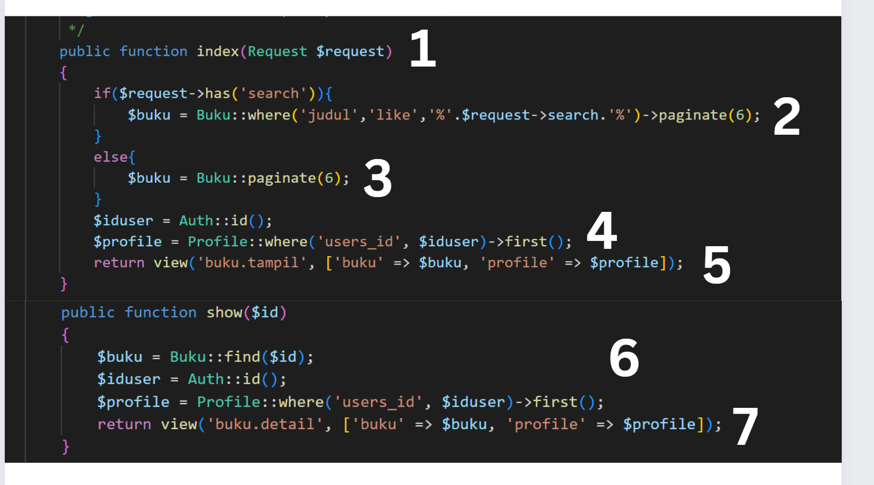

Analyst Cyclomatic Complexity:

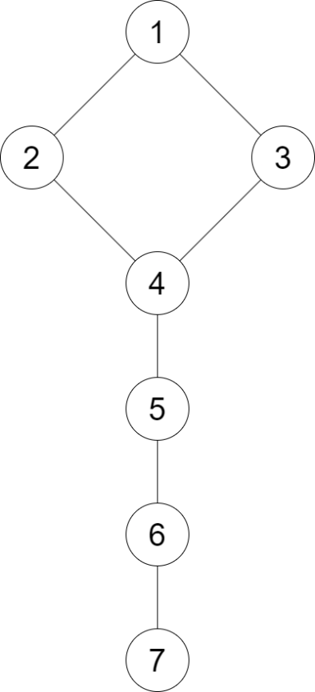

* E = 7

N = 7

* V(G) = E – N + 2

V(G)= 7 – 7 + 2 = 2

* Basis Path:

1 -> 2 -> 4 -> 5 -> 6 -> 7

1 -> 3 -> 4 -> 5 -> 6 -> 7